TUTORIAL

Creare un template per Lynx 4 con .ppt
Un modo è di aprire un .ppt e scegliere una struttura diapositive appropriata:

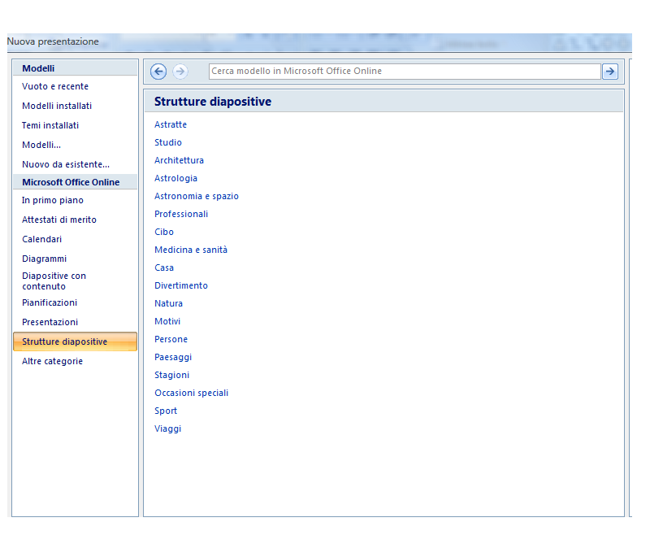

Esempio:

Salvare la diapositiva come immagine.jpg ed inserirla in Lynx in una cartella creata appositamente .
Per esempio come nell’immagine sottostante è stata creata in “La Mia Cartella” una cartella “template”.
L’immagine sarà poi trascinata nella pagina e tasto destro del mouse “imposta come sfondo”.
